МІНІСТЕРСТВО ОСВІТИ І НАУКИ УКРАЇНИ
ОДЕСЬКИЙ НАЦІОНАЛЬНИЙ МОРСЬКИЙ УНІВЕРСИТЕТ
Кафедра «Технічної кібернетики та інформаційних технологій ім. Проф. Меркт Р. В.»

Лабораторна робота №4
з дисципліни: «Розробка програмного забезпечення для мобільних додатків»

Виконала:
студентка 5 курсу 2гр. КБФ
ФИО
Перевірив:
Кутяков Д.В.

Одеса - 2020 р.

Основы разработки многооконных приложений

Во всех предыдущих проектах мы создавали приложения, которые содержали только один экран (Activity). Но если вы пользуетесь смартфоном с Android, то вы замечали, что экранов в приложении обычно больше. Пришла и нам пора научиться создавать многоэкранные приложения. Добиться перехода между окнами можно большим множеством способов, мы воспользуемся одним из самых простых, у которого есть свои преимущества и недостатки, а именно мы создадим несколько префабов, каждый из которых будет отвечать за какое-то конкретное окно и при помощи встроенных методов SetActive будем включать или выключать их видимость.

Дадим на сцене первую панель и добавим на нее кнопку для открытия второй панели, как на рис.1.

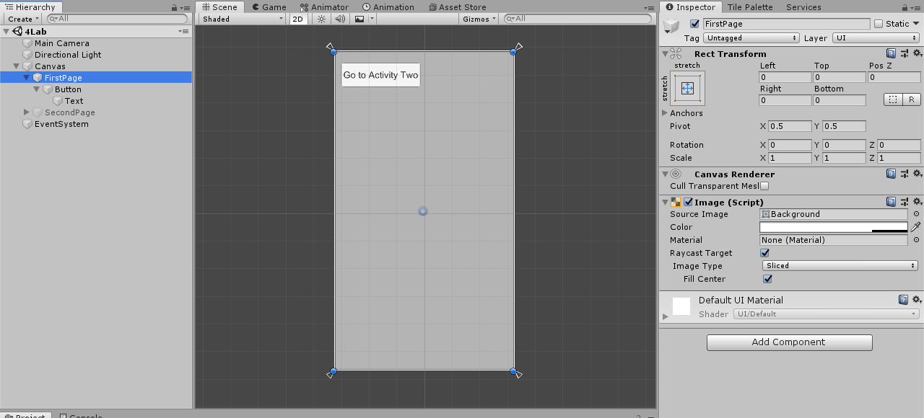

Рисунок 1 – Создание первого окна

После того как первое окно создано, давайте спроектируем второе, расположим там заголовок и надпись о том, что это второе окно, для того чтоб их отличать. Для того чтоб скрывать и отображать панели с окнами напишем не сложный скрипт, который по нажатию на кнопку с первой страницы, будет открывать вторую и закрывать первую, листинг представлен ниже:
public class Lab4 : MonoBehaviour
{
public Button buttonToOpenSecondPage;
public GameObject firstPage;
public GameObject secondPage;

void Start()
{
buttonToOpenSecondPage.onClick.AddListener(ClickButton);
}

void ClickButton()
{
firstPage.SetActive(false);
secondPage.SetActive(true);
}
}

Навесим скрипт на любой объект в сцене, например, главную камеру и создадим слушатель на кнопку как делали это в предыдущей лабораторной работе, итог можно увидеть на рис.2.

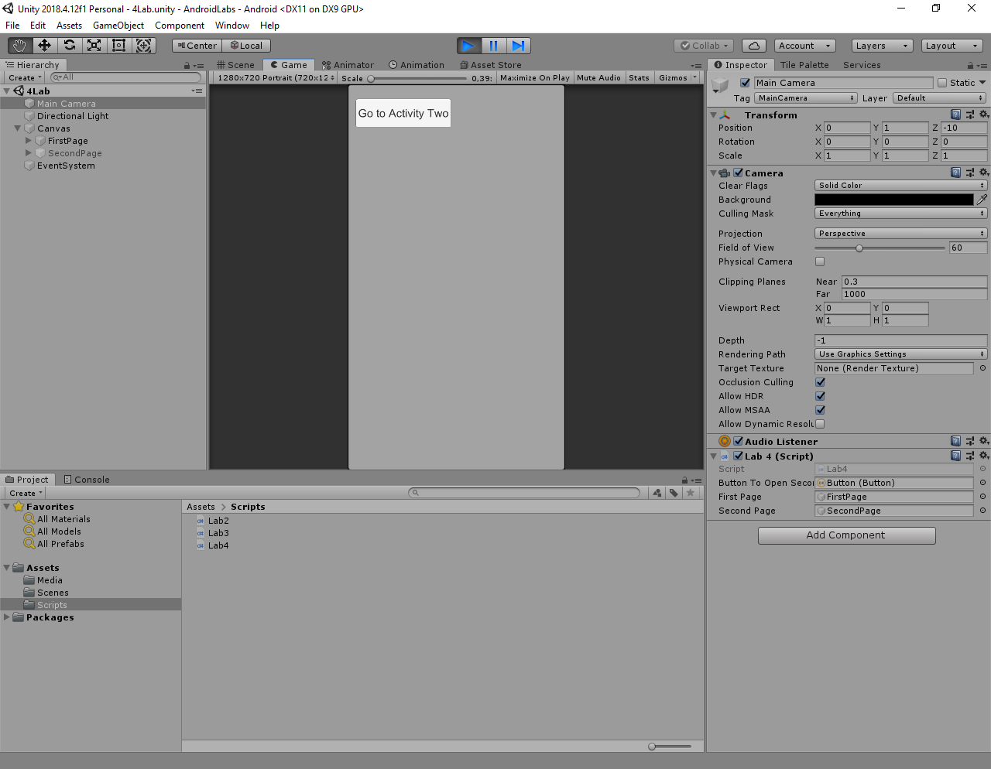

Рисунок 2 – Добавление скрипта и демонстрация работы первого окна

Следующим действием нажимаем на кнопку чтоб перейти ко второму окну и видим, как окна сменяются между собой, демонстрация второго окна приведена на рис.3.
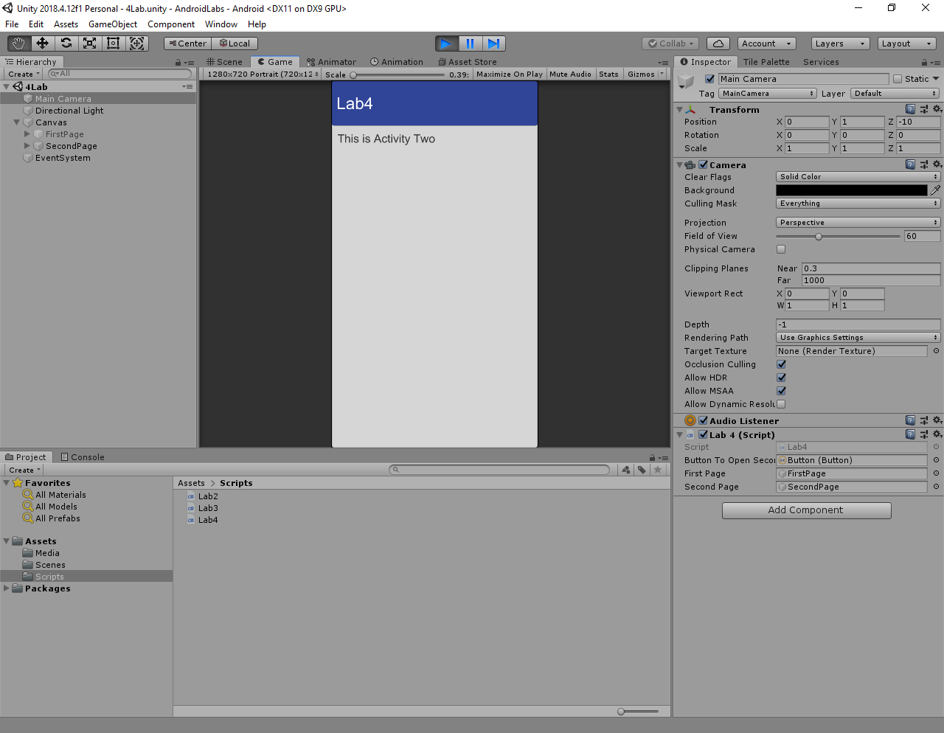
Рисунок 3 – Переход на второе окно приложения

Добиваться переходов между окнами можно разными способами, как говорилось выше. Мы может использовать встроенные методы библиотек движка и на ходу подгружать ранее заготовленные объекты с ресурсов, такой подход будет более чистым и другие разработчики смогут быстро во всем разобраться, а также нам не нужно будет перетаскивать множество окон или других объектов на скрипт во вкладке инспектора. Для того чтоб подгружать, создавать и удалять объекты используются следующие методы:
- Resources.Load - Загружает ресурс, например объект, сохраненный по пути, в папку с именем Resources.
- Instantiate - Клонирует объект оригинал и возвращает клон, который можно размещать на сцене.
- Destroy - Удаляет GameObject, компонент или ресурс.

Для того чтоб можно было отлавливать ошибки и выводить сообщения в консоль используется метод Debug.Log(), в который можно помещать любые сообщения или значения переменных, мы уже использовали его ранее, так что не будем долго останавливаться.
Давайте модернизируем приложение так, чтобы оно отображало нам текущее время или дату. Сделаем мы это с помощью трех окон:
- первое будет содержать две кнопки: Show time и Show date
- второе будет отображать время
- третье будет отображать дату
Нажатие на кнопку Show time будет вызывать второе окно, а нажатие на кнопку Show date – третье, так же для удобства добавим кнопку возврата на главное окно с второй и третей страницы.
Напишем следующий скрипт, на основе того что писали выше:
public class Lab4 : MonoBehaviour
{
// Кнопки для перехода между окнами
public Button showTimeButton;
public Button showDateButton;
public Button backButton1, backButton2;
// Окна приложения
public GameObject firstPage;
public GameObject secondPage;
public GameObject thirdPage;
// Текст в который будут выводится данные
public Text timeText;
public Text dateText;
// Получение текущей даты и времени
private DateTime nowDate;

void Start()
{
// Добавление слушателей на кнопки
showTimeButton.onClick.AddListener(ClickButtonTime);
showDateButton.onClick.AddListener(ClickButtonData);
backButton1.onClick.AddListener(ClickButtonBack);
backButton2.onClick.AddListener(ClickButtonBack);
}
// Метод который будет отрабатывать каждый такт процессора и динамично обновлять наше время
private void Update()
{
nowDate = DateTime.Now;
// Вывод времени в соответсвующий обьект текста
timeText.text = nowDate.ToLongTimeString();
// Вывод даты в соответсвующий обьект текста
dateText.text = nowDate.ToShortDateString();
}

// Методы для открытия и закрытия окон
private void ClickButtonTime()
{
firstPage.SetActive(false);
secondPage.SetActive(true);
}
private void ClickButtonData()
{
firstPage.SetActive(false);
thirdPage.SetActive(true);
}
private void ClickButtonBack()
{
firstPage.SetActive(true);
secondPage.SetActive(false);
thirdPage.SetActive(false);
}
}
Навесим скрипт на камеру и перетащим туда все необходимы публичные объекты для инициализации переменных, во вкладке инспектора, как показано на рис.4.
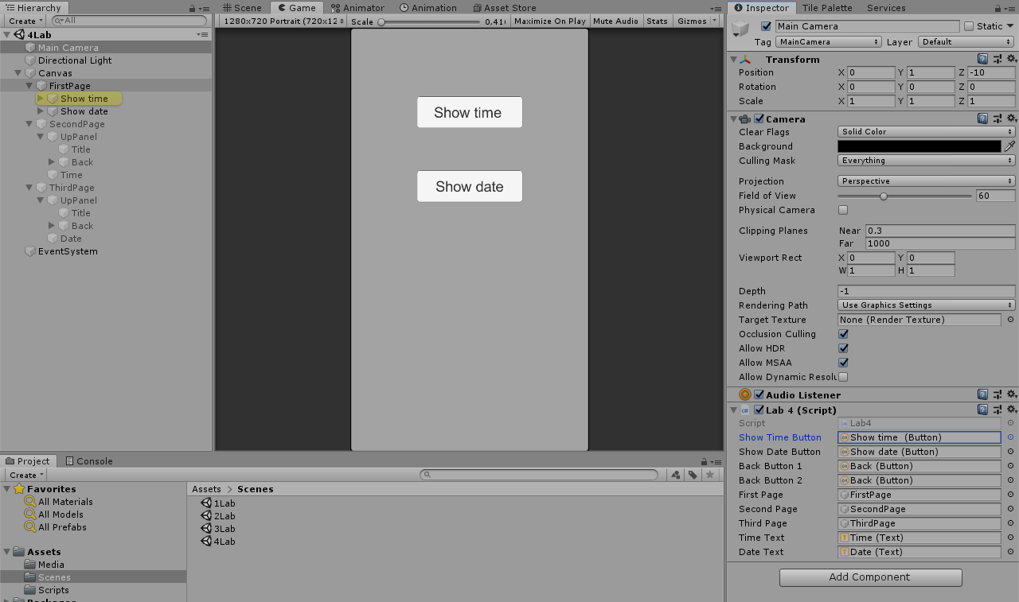
Рисунок 4 – Пример инициализации скрипта
Запустим наше приложение, первое, второе и третье окна показаны на рис.5.
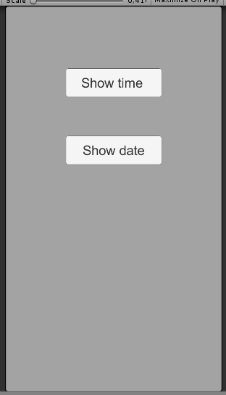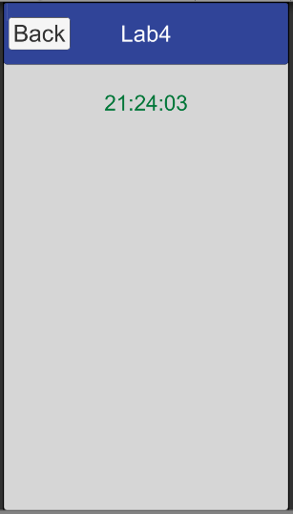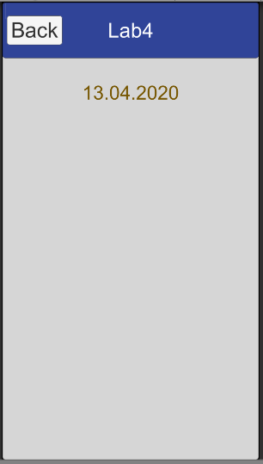
Рисунок 5 – Пример работы приложения

